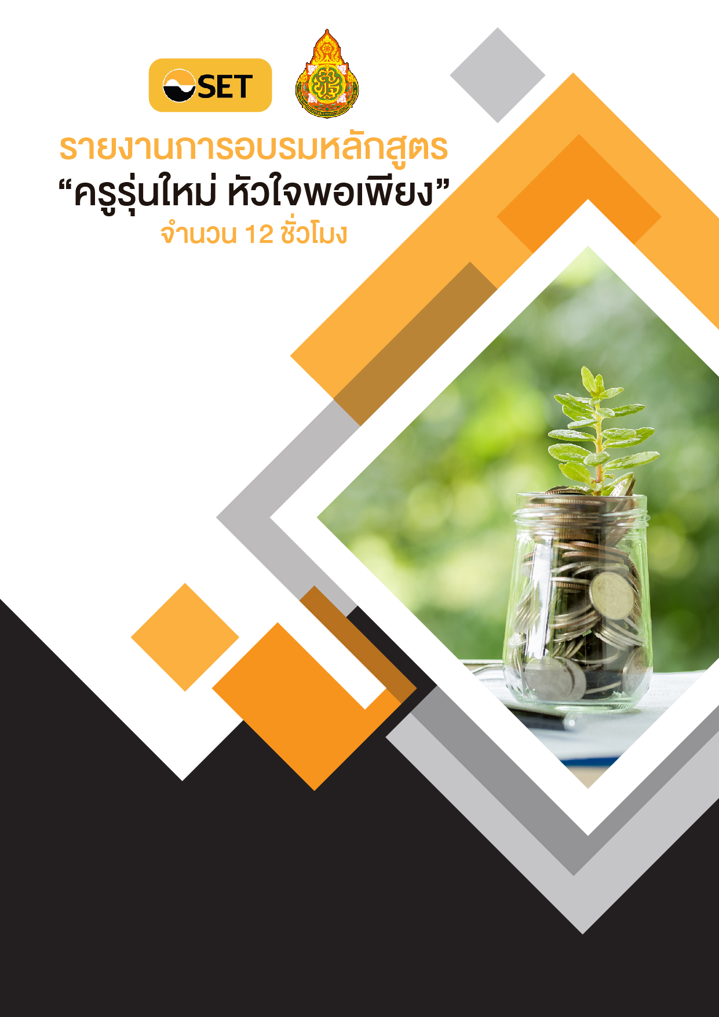
โรงเรียนบ้านสวายสนิท
สำนักงานเขตพื้นที่การศึกษาประถมศึกษาศรีสะเกษ เขต 3
สำนักงานคณะกรรมการการศึกษาขั้นพื้นฐาน
นายคุณากร ธนที
ตำแหน่งครู


บันทึกข้อความ
ส่วนราชการ โรงเรียนบ้านสวายสนิท
ที่ /2565 วันที่ มิถุนายน 2565
เรื่อง รายงานผลการเข้าร่วมอบรม “หลักสูตรครูรุ่นใหม่ หัวใจพอเพียง” โครงการพัฒนาสมรรถนะครูและบุคลากรกระทรวงศึกษาธิการเพื่อเสริมสร้างความยั่งยืนทางการเงิน
เรียน ผู้อำนวยการโรงเรียนบ้านสวายสนิท
สิ่งที่แนบมาด้วย แบบรายงานผลการอบรม จำนวน 1 ชุด
ตามที่ข้าพเจ้า ข้าพเจ้า นายคุณากร ธนที ตำแหน่ง ครู ได้ลงทะเบียนเข้าร่วมอบรม “หลักสูตรครูรุ่นใหม่ หัวใจพอเพียง” โครงการพัฒนาสมรรถนะครูและบุคลากรกระทรวงศึกษาธิการเพื่อเสริมสร้างความยั่งยืนทางการเงิน เป็นหลักสูตรที่พัฒนาการวางแผนการเงิน การตรวจสุขภาพทางการเงิน การจัดทำและวิเคราะห์งบการเงิน สามารถนำไปใช้ประยุกต์ใช้ในการวางแผนการออมและบริหารจัดการการเงินของตนเองได้ ซึ่งจังหวัดศรีสะเกษ อยู่ในการอบรม รุ่นที่ 6 ระหว่างวันที่ 12 มีนาคม – 22 เมษายน พ.ศ. 2565 ผ่านเว็บไซต์ http://www.nidtep.go.th/khuruonline/ จำนวน 12 ชั่วโมง
บัดนี้ การอบรม “หลักสูตรครูรุ่นใหม่ หัวใจพอเพียง” โครงการพัฒนาสมรรถนะครูและบุคลากรกระทรวงศึกษาธิการเพื่อเสริมสร้างความยั่งยืนทางการเงิน ได้ดำเนินการเสร็จเรียบร้อยแล้ว ข้าพเจ้าจึงเสนอรายงานการอบรม ตามรายละเอียดที่แนบเรียนมาพร้อมนี้
จึงเรียนมาเพื่อโปรดทราบ

ลงชื่อ .........................................................
( นายคุณากร ธนที )
ตำแหน่งครู โรงเรียนบ้านสวายสนิท
ความคิดเห็นผู้อำนวยการโรงเรียน
……………………………………………………………………………………...………………………………………………………………………………………………………………………….………………………………………………………………………………..………………

ลงชื่อ.........................................................
( นายทรงศักดิ์ ยินดี )
ผู้อำนวยการโรงเรียนบ้านสวายสนิท

แบบรายงานผลการเข้าร่วมอบรม “หลักสูตรครูรุ่นใหม่ หัวใจพอเพียง” โครงการพัฒนาสมรรถนะครูและบุคลากรกระทรวงศึกษาธิการเพื่อเสริมสร้างความยั่งยืนทางการเงิน
รุ่นที่ 6 ระหว่างวันที่ 12 เมษายน – 22 เมษายน พ.ศ. 2565 จำนวน 12 ชั่วโมง

1. หัวข้อกิจกรรม
เรื่อง : รายงานผลการการเข้าร่วมอบรม “หลักสูตรครูรุ่นใหม่ หัวใจพอเพียง” โครงการพัฒนาสมรรถนะครูและบุคลากรกระทรวงศึกษาธิการเพื่อเสริมสร้างความยั่งยืนทางการเงิน
รุ่นที่อบรม : รุ่นที่ 6 จังหวัดศรีสะเกษ
วัน เดือน ปี ที่ดำเนินการ : วันที่ 12 มีนาคม – 22 เมษายน พ.ศ. 2565
เรียนรู้จาก : เว็บไซต์ออนไลน์ http://www.nidtep.go.th/khuruonline/
หน่วยงานที่จัดการอบรม : กระทรวงศึกษาธิการ และสถาบันพัฒนาครู คณาจารย์ และบุคลากรทางการศึกษา

2. เกี่ยวกับหลักสูตร
เนื้อหาหลักสูตรการพัฒนาสมรรถนะครูและบุคลากรกระทรวงศึกษาธิการเพื่อเสริมสร้างความยั่งยืนทางการเงิน : ครูรุ่นใหม่ หัวใจพอเพียง จะนำเสนอเกี่ยวกับความรู้การวางแผนทางการเงิน การตรวจสุขภาพทางการเงิน การจัดทำและวิเคราะห์งบการเงิน และสามารถจัดการการเงินของตนเองตลอดจนทางออกในการแก้ไขปัญหาหนี้สิน การค้ำประกัน หนี้บัตรเครดิต สินเชื่อเช่าซื้อ การไกล่เกลี่ยหนี้ ความรุนแรงทางแพ่ง และเครดิตบูโร กลอุบายของภัยทางการเงินและแนวทางการรับมือ ซึ่งเป็นสิ่งที่เกี่ยวข้องในชีวิตประจำวันที่ได้เกิดขึ้นแล้ว หรืออาจจะเกิดขึ้นได้ ถ้ารู้ก่อนจะสามารถจัดการทางการเงินของตนเองได้อย่างปลอดภัย

3. วัตถุประสงค์ของหลักสูตร
3.1 เพื่อให้ผู้เข้ารับการพัฒนาได้รับองค์ความรู้ มีความเข้าใจ และทักษะเกี่ยวกับการออมและการวางแผนการบริหารจัดการทางการเงิน
3.2 เพื่อให้ผู้เข้ารับการพัฒนาสามารถนำความรู้ไปประยุกต์ใช้ในการวางแผนและบริหารจัดการทางการเงิน

4. รายละเอียดเนื้อหาหลักสูตร (จำนวน 12 ชั่วโมง)
ประกอบด้วย 5 หน่วยการเรียนรู้
หน่วยการเรียนรู้ที่ 1 รู้อะไร ไม่สู้ รู้จักตนเอง ระยะเวลา 3 ชั่วโมง
- ทำไมต้องวางแผนการเงิน
- งบการเงิน เรื่องง่ายๆ ใครๆ ก็ทำได้
- การตรวจสุขภาพทางการเงิน
- หลักการตั้งเป้าหมายทางการเงินที่ดี
- เคล็ด (ไม่) ลับ จัดการเงิน จัดการชีวิต

หน่วยการเรียนรู้ที่ 2 รู้อะไร ไม่สู้ รู้จักพอ ระยะเวลา 2 ชั่วโมง
- หลักคิดเศรษฐกิจพอเพียง
- การประยุกต์ใช้หลักเศรษฐกิจพอเพียงในการจัดการเงิน
- How to be เศรษฐกิจพอเพียง

หน่วยการเรียนรู้ที่ 3 เป็นหนี้ได้ เป็นหนี้ดี เป็นหนี้แต่พอดี ระยะเวลา 4 ชั่วโมง
- ปัญหาหนี้สินของประชาชน
- หนี้บัตรเครดิต
- ทางด่วนแก้หนี้และคลินิกแก้หนี้
- ความรุนแรงทางแพ่ง
- ผู้ค้ำประกัน
- สินเชื่อเช่าซื้อ
- การไกล่เกลี่ยหนี้
- รู้จักเครดิตบูไร

หน่วยการเรียนรู้ที่ 4 สร้างความมั่งคั่งด้วยการลงทุนอย่างยั่งยืน ระยะเวลา 2 ชั่วโมง
- เริ่มต้นลงทุนอย่างชาญฉลาด
- การเลือกในการลงทุน
- จัดพอร์ตลงทุนอย่างครูพอเพียง

หน่วยการเรียนรู้ที่ 5 รู้ทันภัยทางการเงิน ระยะเวลา 1 ชั่วโมง
- สถิติและกลอุบายของภัยทางการเงิน
- ภัยการเงินที่พบบ่อยและแนวทางการรับมือ
- อินโฟกราฟิกเตือนภัยทางการเงินที่น่าสนใจ

5. ขั้นตอนแนวทางการเข้ารับการพัฒนา
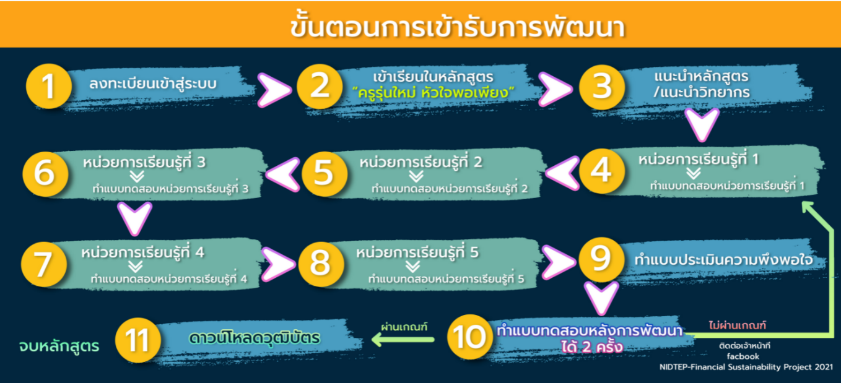

6. ผลจากการเข้าร่วมกิจกรรม

6.1. ด้านความรู้ / ทักษะ
ข้าพเจ้าได้รับองค์ความรู้และทักษะการถ่ายทอดองค์ความรู้จากการถ่ายทอดอย่างดีเยี่ยมของวิทยากรทุกท่านและข้าพเจ้าจะนำความรู้ไปประยุกต์ใช้ในการวางแผนและบริหารจัดการทางการเงินของตนเองในปัจจุบันและอนาคต
6.2 ด้านความเป็นครู
การพัฒนาตนเองเป็นการดำเนินงานที่ต้องกระทำอย่างต่อเนื่อง ต้องพยายามฝึกฝน พัฒนาและสร้างเสริมความรู้ ทักษะ ความสามารถ ให้เกิดสมรรถนะที่จำเป็นและมีความสำคัญต่อวิชาชีพ ทำให้ครูก้าวทันความเปลี่ยนแปลงใหม่ๆ อยู่เสมอ โดยเฉพาะในยุคสังคมแห่งการเรียนรู้ที่มีเปลี่ยนแปลงอย่างรวดเร็วในปัจจุบัน ข้าพเจ้าจะนำองค์ความรู้ที่ได้รับไปถ่ายทอดให้ผู้เรียนได้เกิดองค์ความรู้อย่างเต็มศักยภาพและสอดแทรกเพิ่มเติมทักษะต่างๆ บนพื้นฐานความแตกต่างของผู้เรียนรายบุคคลอย่างเต็มความสามารถ เพื่อพัฒนาผู้เรียนให้รู้จักการประหยัดอดออม การใช้ชีวิตบนฐานความรู้เศรษฐกิจพอเพียง

ลงชื่อ ......................................................... ผู้รายงาน
( นายคุณากร ธนที )
ตำแหน่งครู โรงเรียนบ้านสวายสนิท

ความเห็นผู้อำนวยการโรงเรียน
ทราบ
อื่น ๆ .............................................................................................................................

ลงชื่อ..............................................ผู้รับรองรายงาน
( นายทรงศักดิ์ ยินดี )
ผู้อำนวยการโรงเรียนบ้านสวายสนิท



ภาคผนวก

ภาคผนวก ก
หนังสือประชาสัมพันธ์การเข้าร่วมอบรม

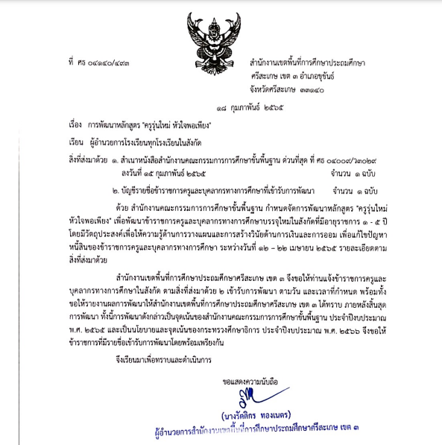

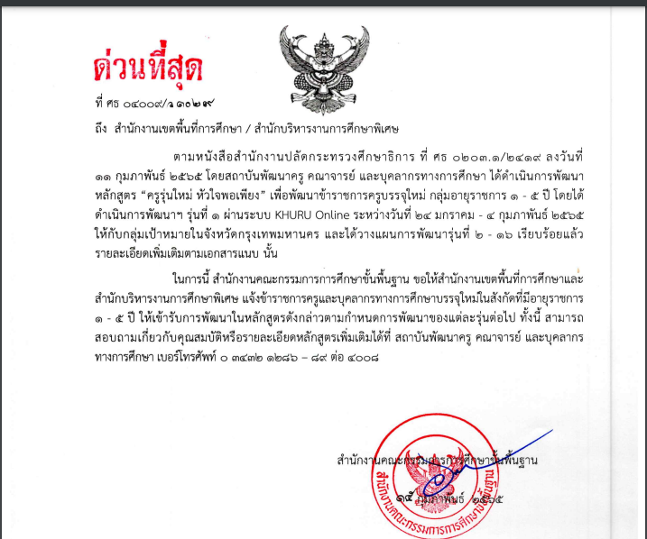

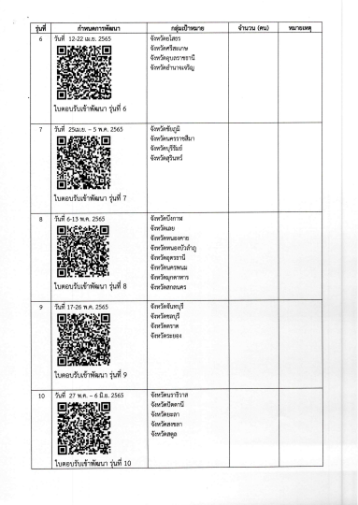

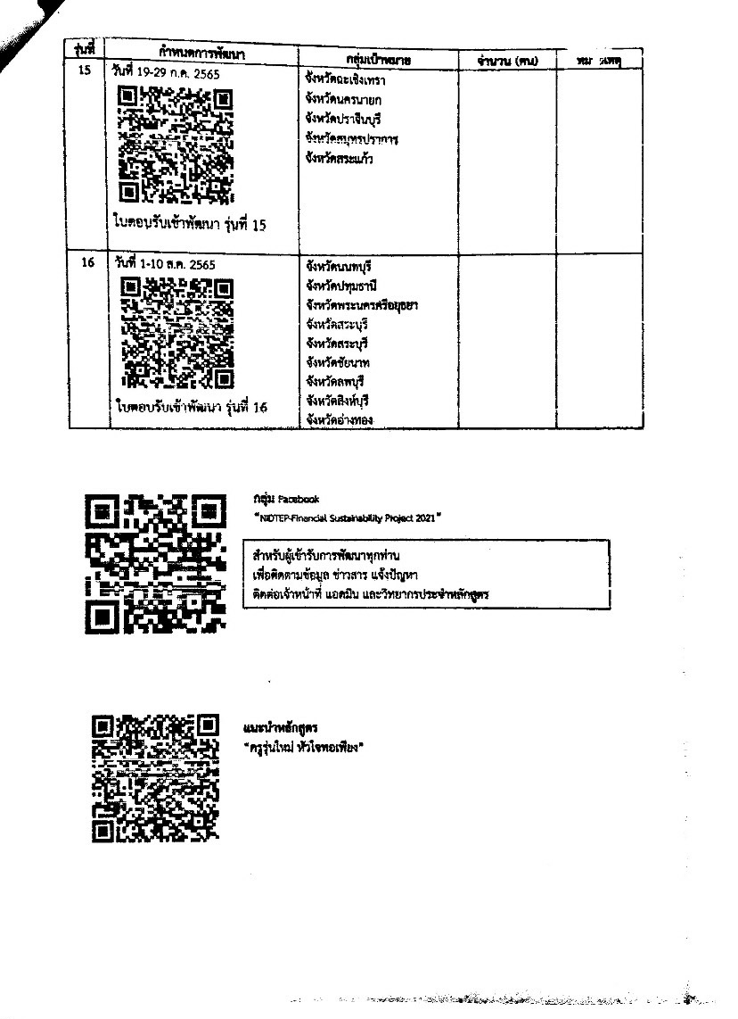

ภาคผนวก ข
หนังสือแจ้งรายชื่อผู้เข้ารับการอบรม

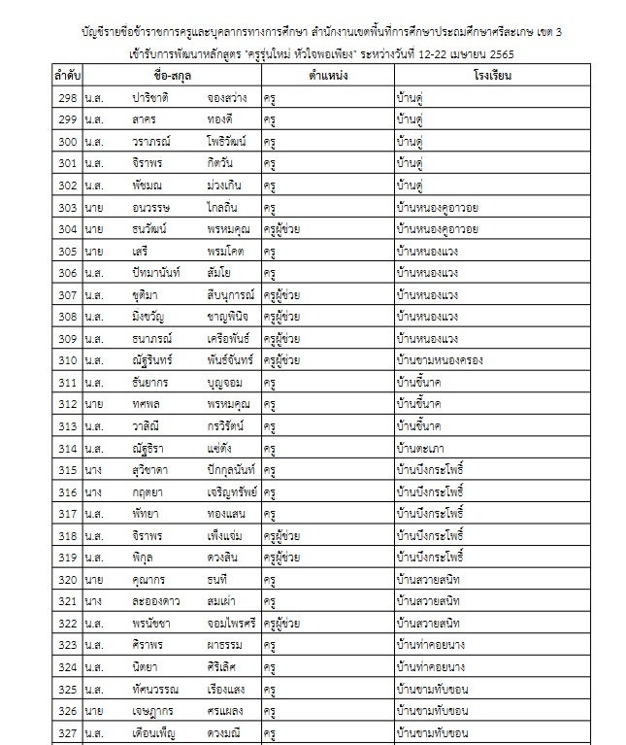

ภาคผนวก ค
รูปภาพการอบรม

ภาพการการเข้าร่วมอบรม “หลักสูตรครูรุ่นใหม่ หัวใจพอเพียง”
โครงการพัฒนาสมรรถนะครูและบุคลากรกระทรวงศึกษาธิการเพื่อเสริมสร้างความยั่งยืนทางการเงิน
รุ่นที่ 4 ระหว่างวันที่ 11 มีนาคม – 21 มีนาคม พ.ศ. 2565 จำนวน 12 ชั่วโมง
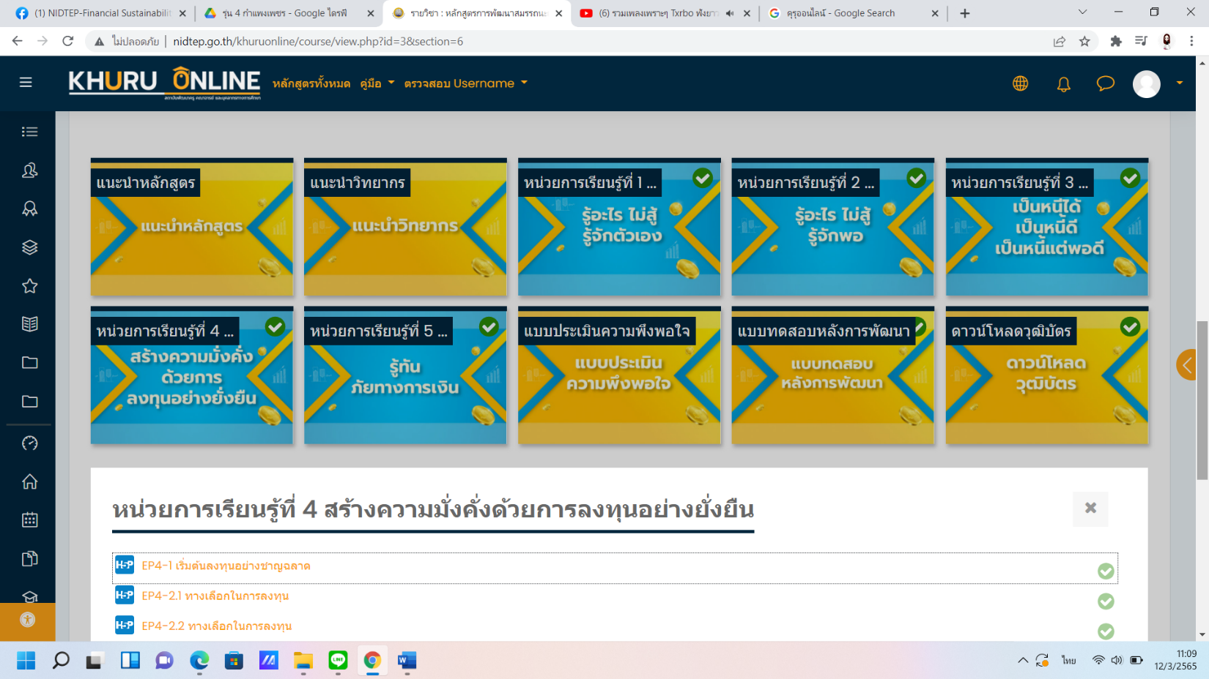

ภาคผนวก ง
วุฒิบัตรการเข้ารับการอบรม


